**Trường Đại Học Công Nghệ Thông Tin**

**Khoa Công Nghệ Phần Mềm**



**BÁO CÁO ĐỒ ÁN MÔN HỌC**

**Tên nhóm: 1234**

**Đề tài: Quản lý nhà hàng tiệc cưới**

**Giảng viên hướng dẫn: Nguyễn Công Hoan**

**Sinh viên thực hiện:**

**Dương Trí Tuệ 16521390**

**Nguyễn Xuân Bắc 16520069**

**Vũ Nhật Nam 16520781**

**Võ Hiển 16520372**

LỜI NÓI ĐẦU

Ngày nay, với sự phát triển mạnh mẽ của công nghệ thông tin, hầu hết các ứng dụng tin học đã được áp dụng trong mọi lĩnh vực nghiên cứu khoa học cũng như đời sống con người. Nó đã trở thành công cụ hữu ích và mở ra hướng đi mới cho con người trong các hoạt động, quản lý, lưu trữ và xử lý thông tin. Tạo điều kiện tốt và hiệu quả cao cho con người trong mọi lĩnh vực.

Sự phát triển nhanh chóng của nền kinh tế kéo theo đó là sự thay đổi trong công tác quản lý của từng doanh nghiệp sẽ có ảnh hưởng lớn đến sự phát triển của doanh nghiệp ấy.Ứng dụng công nghệ thông tin vào quản lý là hướng đi mới, tạo điều kiện để doanh nghiệp có công tác quản lý thông tin tốt nhất, hiệu quả cao nhất.

Trong quá trình tìm hiểu thực tế cho thấy, trung tâm tiệc cưới ATB với thế mạnh là tổ chức trọn gói tiệc cưới. Hiện nay, đang có khó khăn trong việc quản lý, bởi hệ thống quản lý hầu hết dựa trên giấy giấy tờ khá cồng kềnh, gây khó khăn trong việc quản lý, tìm kiếm và xử lý thông tin không đáp ứng các yêu cầu nghiệp vụ của trung tâm một cách nhanh chóng và chính xác. Hệ thống quản lý thông tin ra đời dựa trên nền tảng kiến thức về phân tích hệ thống thông tin, ứng dụng quản lý dữ liêu bằng Microsoft SQL Server, và lập trình VB.net sẽ đáp ứng tốt yêu cầu trên.

MỤC LỤC

CHƯƠNG I: GIỚI THIỆU CHUNG 6

1.1 Giới thiệu về công ty TNHH Thắng Tùng 6

1.1.1 Chức năng nhiệm vụ 6

1.1.2 Mô tả bằng lời hoạt động của công ty 6

1.2 HIện trạng tổ chức 9

1.3 Hiện trạng nghiệp vụ 10

1.3.1 Sơ đồ tiến trình nghiệp vụ nhận đặt tiệc. 11

1.3.2 Sơ đồ tiến trình nghiệp vụ quản lý hợp đồng. 12

1.3.3 Sơ đồ tiến trình nghiệp vụ quản lý tổ chức tiêc 13

1.3.4 Sơ đồ tiến trình nghiệp vụ Báo cáo. 14

1.5 Giải pháp 14

CHƯƠNG II: PHÂN TÍCH 15

2.1 Mô hình nghiệp vụ 15

2.1.1 Bảng phân tích các yếu tố của bài toán. 15

2.1.2 Biểu đồ ngữ cảnh 16

2.1.3 Sơ đồ phân rã chức năng 17

2.2 Biều đồ luồng dữ liệu 20

2.2.1 Biều đồ luồng dữ liệu mức 0 21

2.2.2 Biểu đồ luồng dữ liệu mức 1 22

2.3 Thiết kế cơ sở dữ liệu 24

2.3.1 Biểu đồ quan hệ ER 25

2.3.2 Mô hình quan hệ 26

2.4 Thiết kế giao diện 27

2.4.1 thiết kế khung chương trình 27

Chương III: CÀI ĐẶT CHƯƠNG TRÌNH 28

4.1Môi trường vận hành của hệ thống 28

4.1.1Kiến trúc hệ thống phần cứng đầy đủ 28

a, Mô hình kiến trúc 28

b, Hệ thống phần mềm nền 28

c, Các hệ con và chức năng 28

4.2 Những hạn chế của chương trình 29

KẾT LUẬN 29

Tài liệu tham khảo 30

DANH MỤC CÁC HÌNH VẼ

Hình 1.1 Sơ đồ tiến trình nghiệp vụ nhận đặt tiệc 11

Hình 1.2 Sơ đồ tiến trình nghiệp vụ Quản lý hợp đồng 12

Hình 1.3 Sơ đồ tiến trình nghiệp vụ Tổ chức tiệc 13

Hình 1.4 Sơ đồ tiến trình nghiệp vụ Báo cáo. 14

Hình 2.1 Biểu đồ ngữ cảnh 16

Hình 2.2 Biểu đồ phân rã chức năng lá 18

Hình 2.3 Ma trận thực thể chức năng 21

Hình 2.4 Biểu đồ luồng dữ liệu mức 0 22

Hình 2.5 Biều đồ luồng dữ liệu tiến trinh quản lý đặt tiệc 23

Hình 2.6 Luồng dữ liệu tiền trình Quản lý hợp đồng 24

Hình 2.7 Luồng dữ liệu tiến trình quản lý tổ chức tiệc 25

Hình 2.8 Biểu đồ luồng dữ liệu tiến trình báo cáo 26

Hình 4.1Menu chính 58

Hình 4.2 Quản lý đặt tiệc 59

Hình 4.3 Quản lý Hợp đồng 60

Hình 4.4Quản lý tổ chức 60

Hình 4.5 Báo cáo 61

Hình 4.6 Giao diện đăng nhập 61

Hình 4.9 Export sang Word 64

Hình 4.10 Form Thông tin nhân viên 64

Hình 4.11 Form Thông tin khách hàng 65

# CHƯƠNG I: GIỚI THIỆU CHUNG

## 1.1 Giới thiệu về công ty TNHH Thắng Tùng

### 1.1.1 Chức năng nhiệm vụ

- “Công nghệ tiệc cưới ATB” là trung tâm tổ chức mọi hoạt động tiệc cưới, sự kiện, hội nghị của công ty.

- Hiện nay “Công nghệ tiệc cưới ” đã trở thành một lĩnh vực mạnh của công ty, với những dịch vụ phục vụ chuyên nghiệp, chu đáo, cơ sở vật chất hiện đại, công ty đã xây dựng được hình ảnh và sự tin tưởng của nhiều khách hàng.

## 1.1.2 Mô tả bằng lời hoạt động của công ty.

Khách hàng đến đặt tiệc cưới gặp quản lý để được đặt tiệc. Nhân viên quản lý nhận yêu cầu đặt tiệc của khách hàng gồm (tên khách hàng, số CMND, Số điện thoại, địa chỉ, ngày tổ chức tiệc, giờ tổ chức tiệc, địa điểm tổ chức, số lượng khách, tên cô dâu chú rể, dự phòng). Sau đó nhân viên quản lý kiểm tra trong Sổ đặt tiệc ngày mà khách đặt có bị trùng với tiệc khác hay không nếu có thì báo cho khách hàng để khách hàng đổi lại thông tin(nếu khách hàng không thể thay đổi thì không nhận đặt tiệc nữa) nếu không thì lên Thực đơn (gồm: tên món ăn, số lượng, đơn vị tính, đơn giá, giá tiền/khách ăn) các dịch vụ (gồm: tên các dịch vụ,số lượng, đơn giá ) theo yêu cầu của khách hàng trong Danh sách món và danh sách các dịch vụ, sau đó ghi toàn bộ thông tin đặt tiệc (tên khách hàng, số CMND, Số điện thoại, địa chỉ, ngày tổ chức tiệc, giờ tổ chức tiệc, địa điểm tổ chức, số lượng khách, tên cô dâu chú rể, dự phòng, thực đơn, dịch vụ, số suất ăn, đơn giá / suất, các dịch vụ) vào Sổ đặt tiệc. Khách hàng kiểm tra lại toàn bộ thông tin tiệc, giao tiền đặt cọc, phòng kế toán sẽ viết phiếu thu và gửi khách hàng, nhân viên quản lý sẽ hẹn khách ngày đến ký hợp đồng. Nếu khách hàng không đến ký hợp đồng như đã hẹn, thì người quản lý sẽ báo hủy tiệc đến phòng kế toán. Khách hàng đến ký hợp đồng theo hợp đồng đã được phòng kế toán lập sẵn và đã được Ban giám độc duyệt gồm(số hợp đồng,tên khách hàng, ngày ký hợp đồng, nội dung, chi phí dự trù) Nếu khách hàng đến ký hợp đồng thì sau đó, người quản lý giao hợp đồng một bản cho khách hàng , một bản chuyển cho phòng kế toán để lưu lại.

Trước ngày diễn ra tiêc, nhân viên quản lý gửi lại Thông tin đặt tiệc mà khách đã đăng ký để khách hàng chốt lần cuối( muộn nhất là 5 ngày trước khi diễn ra tiệc). Nếu khách hàng không thực hiện hợp đồng thì báo hủy hợp đồng

Người quản lý gửi giấy đề nghị kèm thông tin hợp đồng cho giám đốc, giám đốc ký duyệt nếu giám đốc không đồng ý nhân viên quản lý sẽ sửa lại cho phù hợp yêu cầu và gửi giấy xuất kho xuống kho, thủ kho sẽ kiếm tra, nếu còn đồ, thì thủ kho sẽ xuất đồ, nếu hết gửi giấy xuất đồ và phiếu yêu cầu mua hàng cho giám đốc, giám đốc sẽ dựa theo giấy xuất đồ để ký duyệt, sau đó thủ kho sẽ mua hàng và chuyển đồ đã yêu cầu.

Phòng kế toán sẽ in thực đơn ( tên món ăn, số khách ăn,số tiền/suất,ngày giờ tổ chức)gửi lên nhà bếp để chuẩn bị thực phẩm và nhân viên bếp, in thực đơn bàn tiệc (tên cô dâu chú rể, ngày tổ chức tiệc, tên món ăn)gửi cho nhân viên.

Trước giờ diễn ra tiệc, người quản lý giao thực phẩm và đồ uống cho khách hàng nhận (trên bàn tiệc và đồ uống dự trù), người quản lý và khách hàng ký vào biên bản giao nhận thực phẩm và đồ uống. Trong quá trình diễn ra tiệc, khách hành tự quản lý đồ uống.

Kết thúc tiệc, người quản lý nhận lại đồ uống còn lại từ khách hàng ghi tổng số lượng thực phẩm và đồ uống đã sử dung, sau đó người quản lý và khách hàng ký vào biên bản giao nhận thực phẩm và đồ uống.

Giải quyết phát sinh nếu có ( đồ đổ vỡ, bàn tiệc phát sinh).

Sau 2 ngày diễn ra tiệc, khách hàng phải thanh toán toàn bộ chi phí tiệc cho công ty,chuyển trực tiếp cho phòng kế toán hoặc chuyển khoản vào tài khoản của công ty phòng kế toán in phiếu thanh toán và gửi cho khách hàng.

## 1.2 Hiện trạng tổ chức

|  |  |  |  |
| --- | --- | --- | --- |
| STT | Tên công việc | Đối tượng thực hiện | Hồ sơ dữ liệu |
| 1 | Nhận yêu cầu đặt tiệc | Nhân viên quản lý | Thông tin đặt tiệc |
| 2 | Kiểm tra ngày đặt tiệc | Nhân viên quản lý | Sổ đặt tiệc |
| 3 | Lên thực đơn và dịch vụ | Nhân viên quản lý | Danh sách món ăn và dịch vụ  Thực đơn  Các dịch vụ |
| 4 | Ghi thông tin đặt tiệc | Nhân viên quản lý | Sổ đặt tiệc |
| 5 | Viết phiếu thu | Nhân viên kế toán | Phiếu thu |
| 6 | Gửi phiếu thu | Nhân viên kế toán | Phiếu thu |
| 7 | Hẹn ngày ký hợp đồng | Nhân viên |  |
| 8 | Hủy tiệc | Nhân viên | Giấy báo hủy |
| 9 | Lập hợp đông | Nhân viên | Hợp đồng |
| 10 | Duyệt hợp đồng | Giám đốc | Hợp đồng |
| 11 | Sửa hợp đồng | Nhân viên | Hợp đồng |
| 12 | Kiểm tra thực hiện hợp đồng | Nhân viên | Hợp đồng |
| 13 | Hủy hợp đồng | Nhân viên | Hợp đồng |
| 14 | Ký hợp đồng | Khách hàng  Giám đốc | Hợp đồng |
| 15 | Gửi giấy đề nghị | Nhân viên | Giấy đề nghị |
| 16 | Duyệt đề nghị | Phó giám đốc | Giấy đề nghị |
| 17 | Sửa đề nghị | Nhân viên | Giấy đề nghị |
| 18 | Gửi phiếu xuất kho | Nhân viên | Phiếu xuất kho |
| 19 | Kiểm tra đồ trong kho | Thủ kho |  |
| 20 | Gửi giấy đề nghị mua đồ | Thủ kho | Giấy đề nghị mua đồ |
| 21 | Giao đồ đã yêu cầu | Thủ kho |  |
| 22 | Gửi lại Thông tin đặt tiệc | Nhân viên  Khách hàng | Thực đơn và các dịch vụ |
| 23 | Kiểm tra | Khách hàng | Thực đơn và các dịch vụ |
| 24 | Nhận lại Thông tin đặt tiệc | Nhân viên | Thực đơn và các dịch vụ |
| 25 | Giao thực phẩm và đồ uống | Nhân viên  Khách hàng | Biên bản bàn giao thực phẩm và đồ uống |
| 26 | Ký | Nhân viên  Khách hàng | Biên bản bàn giao thực phẩm và đồ uống. |
| 27 | Nhận lại đồ uống | Nhân viên |  |
| 28 | Ghi tổng số thực phẩm và đồ uống đã sử dụng | Nhân viên | Biên bản bàn giao thực phẩm và đồ uống. |
| 29 | In phiếu thanh toán | Nhân viên | Phiếu Thanh toán |
| 30 | Gửi phiếu thanh toán | Nhân viên | Phiếu thanh toán. |
| 31 | Thanh toán hợp đồng | Nhân viên | Hợp đồng |
| 32 | Nhận yêu cầu báo cáo | Nhân viên |  |
| 33 | In báo cáo | Nhân viên | Báo cáo |
| 34 | Gửi báo cáo | Nhân viên | Báo cáo |

**Bảng nội dung công việc**

**1.3 Hiện trạng nghiệp vụ**

### 1.3.1 Sơ đồ tiến trình nghiệp vụ nhận đặt tiệc.

|  |  |  |  |
| --- | --- | --- | --- |
| **Khách hàng** | **Nhân viên quản lý** | **Nhân viên Kế toán** | **Hồ sơ dữ liệu** |
| Đặt cọc  Đồng ý  Yêu cầu đặt tiệc | không  Ghi thông tin đặt tiệc  có  Hủy tiệc  Kiểm tra việc ký hợp đồng  Hẹn ký hợp đồng  lên Thực đơn và các dịch vụ  không  Kiểm tra ngày đặt có trùng không | Gửi phiếu thu  Viết phiếu thu | Phiếu thu  Sổ đặt tiệc  Thực đơn và các dịch vụ  Danh sách món ăn và các dịch vụ  Sổ đặt tiệc  Phiếu yêu cầu đặt tiệc |

Hình 1.1 Sơ đồ tiến trình nghiệp vụ nhận đặt tiệc

### 1.3.2 Sơ đồ tiến trình nghiệp vụ quản lý hợp đồng.

|  |  |  |  |  |
| --- | --- | --- | --- | --- |
| **Khách hàng** | **Nhân viên quản lý** | **Giám đôc** | **Nhân viên kế toán** | **Hồ sơ dữ liệu** |
| Ký hợp đồng  không  có  Đồng ý  Nhận hợp đồng | không  có  Kiểm tra việc thực hiện đồng  Hủy hợp đồng | Ký hợp đồng  Duyệt hợp đồng | Thanh lý hợp đồng  lưu  Sửa  Lập hợp đồng | Phiếu thanh toán  Hợp đồng  Hợp đồng  Hợp đồng |

Hình 1.2 Sơ đồ tiến trình nghiệp vụ Quản lý hợp đồng

### 

### 1.3.3 Sơ đồ tiến trình nghiệp vụ quản lý tổ chức tiêc

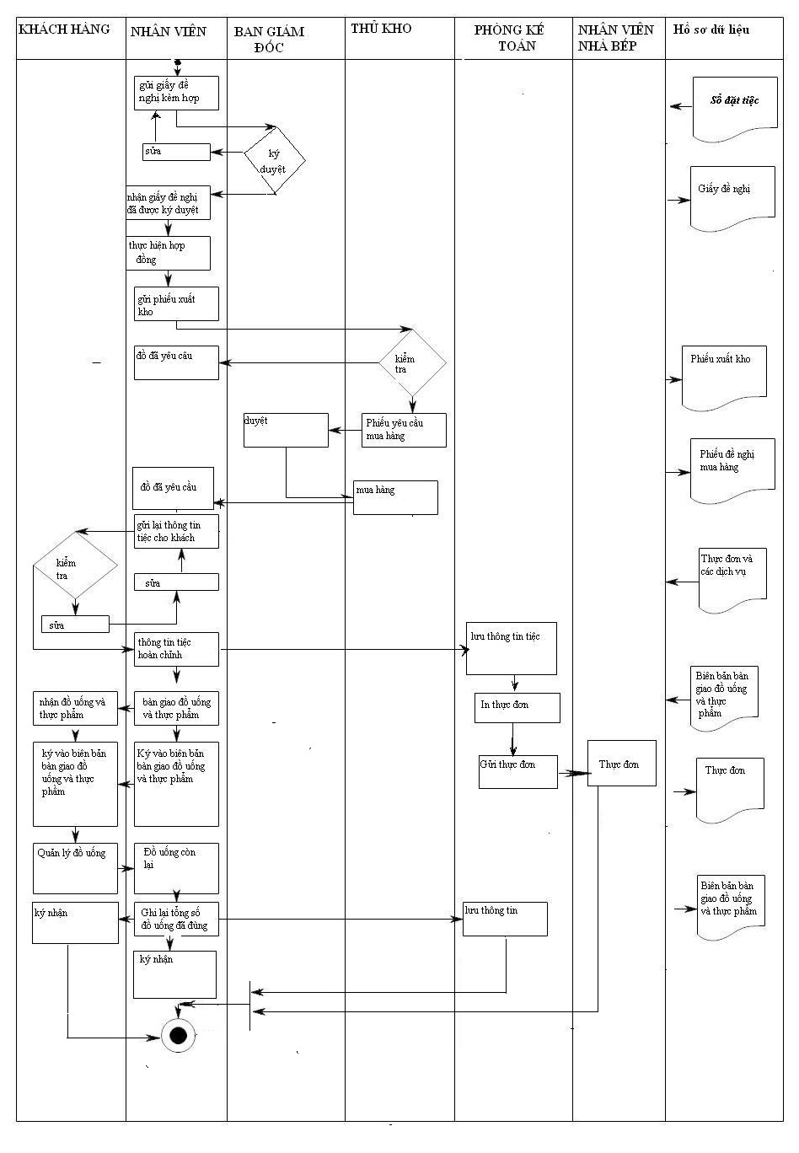Hình 1.3 Sơ đồ tiến trình nghiệp vụ Tổ chức tiệc

### 1.3.4 Sơ đồ tiến trình nghiệp vụ Báo cáo.

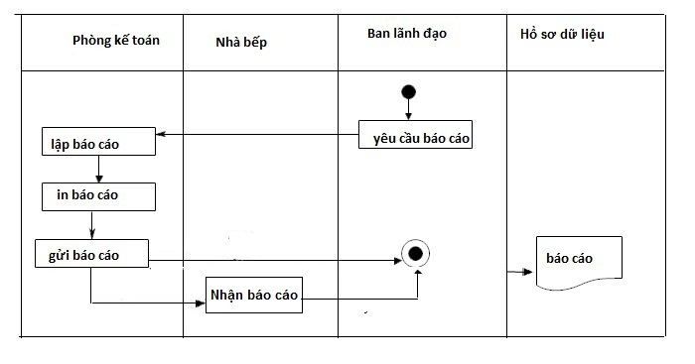

Hình 1.4 Sơ đồ tiến trình nghiệp vụ Báo cáo.

## 1.4 Giải pháp

Do lĩnh vực tiệc cưới mới được công ty mở rộng kinh doanh, nên hiện tại chưa có phần mềm quản lý hệ thống này.Hầu hết các thông tin được lưu trữ dưới dạng giấy tớ, văn bản….Những hồ sơ dữ liệu in ra từ file word hoặc excel.

Những điều đó tạo lên những khó khăn trong việc quản lý thông tin tiệc cưới trong công ty. Không những thế còn tốn thời gian và tiền bạc trong việc quản lý thông tin tiệc cười này.

Từ những hạn chế này em thấy, cầm xây dụng một chương trình quản lý đặt tiệc có thể xử lý hiệu quả những nghiệp vụ, giải quyết những hạn chế của hệ thống cũ tại công ty.Tạo điều kiện để hệ thống tiệc cưới của công ty phát triển một cách tốt nhất.

# CHƯƠNG II: PHÂN TÍCH VÀ THIẾT KẾ HỆ THỐNG

## 2.1 Mô hình nghiệp vụ

### 2.1.1 Bảng phân tích các yếu tố của bài toán.

|  |  |  |
| --- | --- | --- |
| Động từ + bổ nghĩa | Danh từ | Nhận dạng |
| Nhận yêu cầu đặt tiệc | Yêu cầu đặt tiệc  Khách hàng | Hồ sơ dữ liệu  Tác nhân |
| Phản hồi thông tin | Danh sách món ăn và các dịch vụ | Hồ sơ dữ liệu |
| Lên Thực đơn và cá dịch vụ | Thực đơn và các dịch vụ  Khách hàng | Hồ sơ dữ liệu  Tác nhân |
| Gửi phiếu thu | Khách hàng  Phiếu thu | Tác nhân  Hồ sơ dữ liệu |
| Ký hợp đồng | Khách hàng  Hợp đồng | Tác nhân  Hồ sơ dữ liệu |
| Gửi giấy đề nghị, phiếu xuất kho, giấy đề nghị mua hàng | Các bộ phận  Giấy đề nghị  Phiếu xuất kho  Giấy đề nghị mua hàng | Tác nhân  Hồ sơ dữ liệu  Hồ sơ dữ liệu  Hồ sơ dữ liệu |
| Bàn giao thực phẩm và đồ uống | Khách hàng  Biên bản bàn giao thực phầm và đồ uống | Tác nhân  Hồ sơ dữ liệu |
| Thanh toán hợp đồng | Hợp đồng  Phiếu thanh toán | Hồ sơ dữ liệu  Hồ sơ dữ liệu |
| Thanh lý hợp đồng | Hợp đồng | Hồ sơ dữ liẹu |
| Lập báo cáo | Báo cáo  Ban lãnh đạo | Hồ sơ dữ liệu  Tác nhân |

### 2.1.2 Biểu đồ ngữ cảnh

a. Biểu đồ.

Yêu cầu báo cáo

Báo cáo

BAN LÃNH ĐẠO

Phiếu xuất kho

CÁC BỘ PHẬN

Giấy đề nghị

Hợp đồng

Phiếu thu

Thực đơn và dịch vụ

Danh sách thực đơn và dịch vụ

yêu cầu đặt tiệc

KHÁCH HÀNG

0

HỆ THỐNG QUẢN LÝ ĐẶT TIỆC CƯỚI

Phản hồi

Thông tin đặt tiệc

Thực phẩm và đồ uống

Giấy đề nghị mua hàng

Phiếu thanh toán

Hình 2.1 Biểu đồ ngữ cảnh

b. Mô tả hoạt động

* KHÁCH HÀNG :

- Khách hàng sau khi gửi yêu cầu đặt tiệc sẽ nhận thông tin phản hồi từ, nếu trùng ngày đặt có thể đổi ngày hoặc không đặt tiệc nữa.Nếu không trùng thì nhận “Danh sách món ăn và các dịch vụ” để lên “Thực đơn và các dịch vụ”.

- Khách hàng sẽ nhận được Phiếu thu sau khi đã đồng ý đặt tiệc và đặt cọc với số tiền nhất định.

- Trước ngày tổ chức khách hàng được nhận lại “Thông tin đặt tiệc (Có Thực đơn và các dịch vụ đính kèm)

- Trước giờ tổ chức tiệc khách hàng nhận thực phẩm và đồ uống, ký vào “Biên bản giao nhận đồ uống”.Sau khi kết thúc tiệc giao lại đồ uống còn lại và ký nhận số lượng đồ uống thực tế đã sử dụng.

- Khách hàng nhận phiếu thanh toán sau khi đã thanh toán toàn bộ chi phí thức tế của tiệc.

* CÁC BỘ PHẬN:

- Các bộ phận trong công ty: Bộ phận nhà hàng - tiệc cươi, bộ phận quản lý, bộ phận nhà bếp, kho, phòng kế toán.

- Có nhiệm vụ trong từng quá trình tổ chức tiệc.

- Các bộ phận sau khi nhận được yêu cầu, cần xem xét yêu cầu và điều kiện thực tế để thực hiện yêu cầu ghi chi tiết yêu cầu mà mình đã được gửi đến.

* BAN LÃNH ĐẠO:

- Ban quản lý yêu cầu nhân viên phòng kế toán báo cáo chi tiết và nhận, xem báo cáo.

### 2.1.3 Sơ đồ phân rã chức năng

a. sơ đồ phân rã chức năng

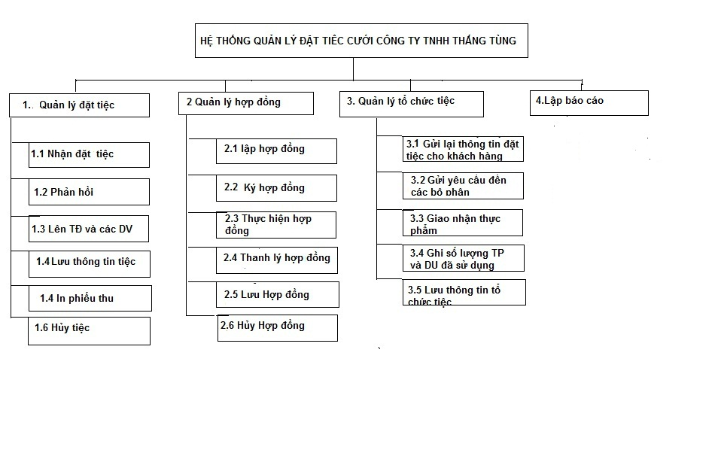

Hình 2.2 Biểu đồ phân rã chức năng lá

b. Mô tả chức năng lá

**1. Quản lý đặt tiệc**

*1.1 Nhận đặt tiệc*: Khi khách hàng có yêu cầu đặt tiệc nhân viên quản lý nhận thông tin đặt tiệc từ khách hàng.

*1.2 Phản hồi*: Nhân viên quản lý kiểm tra thực tế tại công ty có phù hợp với yêu cầu của khách không để trả lời lại cho khách hàng.

*1.3 Lên thực đơn và các dịch vụ*: Sau khi phản hồi lại yêu cầu của khách hàng, nếu khách hàng chấp nhận đặt tiệc, nhân viên quản lý cùng với khách hàng sẽ lên thực đơn và các dịch vụ sẽ được khách hàng sử dụng trong tiệc cưới, bằng cách lựa chọn trong “ Danh sách món ăn và các dịch vụ”.

*1.4 Lưu thông tin đặt tiệc*: Người quản lý lưu thông tin khách hàng đã yêu cầu từ trước đó kèm theo thực đơn và các dịch vụ vào sổ đặt tiệc. Sau đó gửi thông tin này cho phòng kế toán lưu để lập hợp đồng.

*1.5 In phiếu thu*: Phiếu thu sẽ được in ra và chuyển cho khách hàng sau khi khách hàng đã nộp tiền đặt cọc cho kế toán.

*1.6.Hủy tiệc*: Tiệc mà khách hàng đã đặt trước đó sẽ bị hủy nếu như đến ngày hẹn mà khách hàng không đến ký. Hoặc khách hàng thông báo hủy tiệc.

**2. Quản lý Hợp đồng**

*2.1 Lập hợp đồng*: Sau khi có thông tin đặt tiệc mà nhân viên quản lý tiệc cưới chuyển đến, phòng kế toán lập hợp đồng từ thông tin đó. Sau đó, hợp đồng được chuyển đến cho Giám đốc duyệt, tiếp theo là được chuyển đến khách hàng, nếu khách hàng chấp nhận những điều kiện, nội dung, điều khoản trong hợp đồng thì ký hợp đồng nếu không sẽ sửa cho đến khi thỏa mãn được yêu cầu của hai bên.

*2.2 Ký hợp đồng*: Sau khi hợp đồng đã được hai bên chấp nhận, khách hàng, đại diện công ty sẽ tham gia ký hợp đồng.Hợp đồng là cơ sở để sau này khách hàng sẽ thanh toán chi phí với công ty.

*2.3 Thực hiện hợp đồng*: Sau khi đã ký hợp đồng, hai bên cùng thực hiện đúng những gì đã thỏa thuận trong hợp đồng đã ký trước đó.

*2.4 Thanh toán hợp đồng*: Sau khi đã hoàn thành mọi dịch vụ mà khách hàng đã yêu cầu, khách hàng sẽ phải thanh toán toàn bộ chi phí sử dụng thực tế trừ đi số tiền mà khách đã đặt cọc.

*2.5 Lưu hợp đồng*: Hợp đồng sau khi ký sẽ được làm thành hai bản có giá trị pháp lý như nhau, một bản giao khách hàng, một bản lưu tại phòng kế toán.

*2.6 Hủy hợp đồng*: Hợp đồng sau khi kí mà khách hàng không thực hiện nữa, sẽ được hủy.

**3. Quản lý tổ chức tiệc**

*3.1 Gửi lại thông tin đặt tiệc cho khách hàng:* để khách hàng chốt lại toàn bộ thông tin.

*3.2 Gửi yêu cầu đến các bộ phận*: Sau khi nhận lại thông tin đặt tiệc của khách hàng, người quản lý sẽ dựa vào đó để gửi yêu cầu đến từng bộ phận.

*3.3 Giao nhận thực phẩm và đồ uống*: Trong quá trình diễn ra tiệc nhân viên quản lý sẽ giao nhận đồ uống cho đại diện bên khách hàng bàng biên bản giao nhận thực phẩm và đồ uống

*3.4 Ghi lại thực phẩm và đồ uống đã sử dụng*: Sau khi kết thúc tiệc nhân viên quản lý ghi lại toàn bộ thực phẩm và đồ uống đã được sử dụng trong tiệc để lấy căn cứ thanh toán. Sau đó nhân viên quản lý và đại diện khách hàng ký vào biên bản bàn giao thực phẩm và đồ uống.

**4. Báo cáo.**

Theo định kỳ, các nhân viên được phân công tiến hành tập hợp các hồ sơ tài liệu liên quan, lập các báo cáo tổng hợp về kết quả hoạt động kinh doanh của công ty trong những khoảng thời gian xác định (tháng, quý, nửa năm, năm) để trình lãnh đạo. Những báo cáo này cho phép lãnh đạo có thông tin để ra các quyết định kinh doanh cần thiết

## 2.2 Biều đồ luồng dữ liệu

### 2.2.1 Biều đồ luồng dữ liệu mức 0

Phiếu thanh toán

Số đặt tiệc

c

Danh sách món ăn và dịch vụ

Dịch vụ

Phiểu thu

KHÁCH HÀNG

Không ký

NHÂN VIÊN

1.0

Quản lý đặt tiệc

2.0

Quản lý Hợp đồng

3.0

Quản lý tổ chức tiệc

4.0

Báo cáo

KHÁCH HÀNG

Phản hồi

CÁC BỘ PHẬN

Thực phẩm và đồ uống

Yêu cầu

Phản hồi

Báo cáo

Yêu cầu báo cáo

BAN LÃNH ĐẠO

Không thực hiện hơp đồng

Thông tin đặt tiệc

Hợp đồng

Thông tin đặt tiệc

Hợp đồng

Phiếu thu

Thực đơn và dịch vụ

b

Không đặt nữa

Phản hồi

Thông tin đặt tiệc

n

Báo cáo

m

Biên bản bản giao TP và ĐU

l

k

Giấy đề nghị mua hàng

Phiếu xuất kho

i

Giấy đề nghị

f

Hợp đồng

g

h

Phiếu thanh toán

e

Thực đơn

d

a

Thông tin đặt tiệc

Hình 2.4 Biểu đồ luồng dữ liệu mức 0

### 2.2.2 Biểu đồ luồng dữ liệu mức 1

a. Luồng dữ liệu quản lý đặt tiệc

KHÁCH HÀNG

Thông tin đặt tiệc

Thông tin đặt tiệc

a

Thông tin đặt tiệc

1.3

Lên thực đơn và dịch vụ

c

Danh sách MA và DV

1.1

Nhận đặt tiệc

Thông tin đặt tiệc

Thực đơn

d

Các dịch vụ

Thông tin đặt tiệc

Thông tin đặt tiệc

e

1.4

Lưu thông tin tiệc

Sổ đặt tiệc

b

1.2

Phản hồi

Phiếu thu

f

Thông tin đặt tiệc

đặt  
tiệc

Không đặt

1.6

Hủy tiệc

1.5

In phiếu thu

Không đặt

Không ký hợp đồng

Phản hồi

Phiếu thu

KHÁCH HÀNG

Hình 2.5 Biều đồ luồng dữ liệu tiến trinh quản lý đặt tiệc

b. Luồng dữ liệu tiền trình Quản lý hợp đồng

f

Phiếu thu

Phiếu thanh toán

h

g

Hợp đồng

Thông tin đặt tiệc

2.4

Lưu hợp đồng

e

Hợp đồng

Thực đơn

d

a

Không thực hiện

Không ký

2.3

Thực hiện hợp đồng

2.5

Thanh lý hợp đồng

1.6

Hủy tiệc

Phiếu thanh toán

Hợp đồng

Hợp

đồng

Khách hàng

Hợp đồng

Thông tin đặt tiệc

NHÂN VIÊN

2.2

Ký hợp đồng

2.1

Lập hợp đồng

Các dịch vụ

Hợp đồng

Không ký

Hình 2.6 Luồng dữ liệu tiền trình Quản lý hợp đồng

c.Luồng dữ liệu Quản lý tổ chức tiệc



m

Biên bản bản giao TP và ĐU

l

k

i

Giấy đề nghị mua hàng

Phiếu xuất kho

Giấy đề nghị

3.5

Lưu thông tin tiệc

3.4

Ghi tổng số thực phẩm và đồ uống đã sử dụng

3.3

Bàn giao thực phẩm và đồ uống

Thông tin đặt tiệc

3.2

Gửi yêu cầu đến các bộ phận

Phản hồi

KHÁCH HÀNG

Thông tin đặt tiệc

3.1

Gửi lại thông tin cho khách hàng

Hình 2.7 Luồng dữ liệu tiến trình quản lý tổ chức tiệc

d. Biểu đồ luồng dữ liệu tiến trình báo cáo

Biên bản bàn giao TP và ĐU

f

f

Phiếu hu

l

Giấy đề nghị mua hàng

Giấy đề nghị

i

k

Phiếu xuất kho

Hợp đồng

g

Phiếu thanh toán

h

4.0

Lập báo cáo

Báo cáo

n

Yêu cầu báo cáo

Báo cáo

BAN LÃNH ĐẠO

Hình 2.8 Biểu đồ luồng dữ liệu tiến trình báo cáo

## 2.3 Thiết kế cơ sở dữ liệu

### 2.3.1 Biểu đồ quan hệ ER

c, Biểu đồ quan hệ ER

Thanh toán

**MÓN ĂN**

**DỊCH VỤ**

Đặt

có

**KHÁCH HÀNG**

**TIỆC**

**THỰC ĐƠN**

Sử dụng

**NHÂN VIÊN**

Sử dụng

Ký

Thuộc

**BỘ PHẬN**

**HỢP ĐỒNG**

Hình 2.9 Biểu đồ quan hệ ER

## 2.4 Thiết kế giao diện

### 2.4.1 thiết kế khung chương trình

* tên tiến trình:

- Nhận đặt tiệc.

- Ký hợp đồng.

- Tổ chức tiệc.

- Xử lý sự cố.

- Báo cáo.

##### * **Quy trình hoạt động.**

**- Nhận đặt tiệc.**

+ Nhận thông tin của khách hàng.

+ Nhập thông tin khách hàng

+ Sửa đổi thông tin

**- Ký hợp đồng.**

+ Lập hợp đồng.

+ Duyệt hợp đồng.

+ Ký hợp đồng.

+ Thực hiện hợp đồng.

+ Thanh toán hợp đồng.

+ Hủy hợp đồng.

**- Tổ chức tiệc:**

+ Chuẩn bị tiệc: gửi giấy đề nghị, phiếu xuất kho, thực đơn, thông tin đặt tiệc.

+ Tổ chức tiệc: Bàn giao đồ uống và thực phẩm.

+ Kết thúc tiệc : nhận đồ uống thừa,ghi tổng số thực phẩm và đồ uống đã sử dụng.

**- Xử lý sự cố:**

+ Nhận thông báo sự cố.

+ Kiểm tra sự cố.

+ Xử lý sự cố.

+ Lập biên bản xử lý sự cố.

- **Báo cáo:**

+ Nhận yêu cầu báo cáo

+ Lập báo cáo

+ In báo cáo

+ Gửi báo cáo

# Chương III: CÀI ĐẶT CHƯƠNG TRÌNH

## 4.1 Môi trường vận hành của hệ thống

### 4.1.1Kiến trúc hệ thống phần cứng đầy đủ

a, Mô hình kiến trúc

**\* Cấu hình và tính năng thiết bị**

***- Cấu hình tối thiểu :*** Chip CPU 1,6GHZ, Chip CPU 1,6GHZ, RAM 384 MB, Card đồ họa 64 bít, Direct 9.0

-  ***Cấu hình đề nghị :*** Chip cpu 2,2 GHz, Ram 1G, Card đồ họa 124 bit, Direct 9.0.

### b, Hệ thống phần mềm nền

- Hệ điều hành : Windown

- Hệ quản trị cơ sở dữ liệu : SQL Sever Manager Expresss 2014

- Ngôn ngữ lập trình : Visual Studio 2015

### c, Các hệ con và chức năng

- Khả năng thêm, sửa, xóa và cập nhật dữ liệu vào hệ thống.

- Tìm kiếm nhanh các thông tin cần thiết.

- In báo cáo

## 4.4 Những hạn chế của chương trình

- Hệ thống chương trình còn giới hạn sử dụng trên hệ điều hành windows của microsoft.

- Quy mô sử dụng với quy mô rộng cần hệ thống mạng nâng cao.

- Có một số lỗi vẫn chưa khách phục được do cơ sở dữ liệu hệ thống.

**KẾT LUẬN**

Trong đồ án này, em đã vận dụng phương pháp phân tích thiết kế hướng cấu trúc để xây dựng chương trình quản lý tiệc cưới. Kết quả đạt được bao gồm:

* Phát biểu và mô hình hóa được bài toán thực tế: Quản lý tiệc cưới.
* Tiến hành phân tích và thiết kế bài toán một cách đầy đủ, theo đúng quy trình được học bằng phương pháp cấu trúc.
* Xây dựng chương trình và cài đặt thử nghiệm với một số dữ liệu chạy thông suốt, cho ra kết quả.

Qua quá trình làm đồ án, em đã học thêm nhiều kiến thức thực tế và biết vận dụng kiến thức đã học để giải quyết một bài toán đặt ra. Tuy nhiên kết quả còn rất hạn chế, cần có sự hỗ trợ rất nhiều của thày cô giáo . Để có khả năng làm tốt việc vận dụng lý thuyết vào thực hành và có kỹ năng nhất định, em thấy cần phải thực hành hành và vận dụng kiến thức nhiều hơn nữa.

**TÀI LIỆU THAM KHẢO**

[1] Nguyễn Văn Vy, *Phân tích và thiết kế hệ thống thông tin quản lý*, NXB Khoa học Tự nhiên và Công nghệ, Hà nội, 2007

[2]Để cương lý thuyết cơ sở dữ liệu, Khoa CNTT trường đại học SPKT Hưng Yên

[4] Giáo trình SQL ,Khoa CNT trường đại học Huế

[2] www.caulacboVB.com, *Hướng dẫn lập trình Visual Basic.NET.*